Chefkonditorens private madværksted

*JKE Design hylder det gode liv i en ny køkkenbog med 180 sider inspiration til køkken, bryggers, bad og garderobe. Oplev mere end 40 skandinaviske hjem med masser af inspiration, nye trends og gode ideer. Kom med hjem til en køkkensnak hos Lars Juul-Mortensen, der er chefkonditor på La Glace og med på besøg hos familien Mengers, der udlever en gammel køkkendrøm og har åbnet kaffebar i deres eget hjem.*

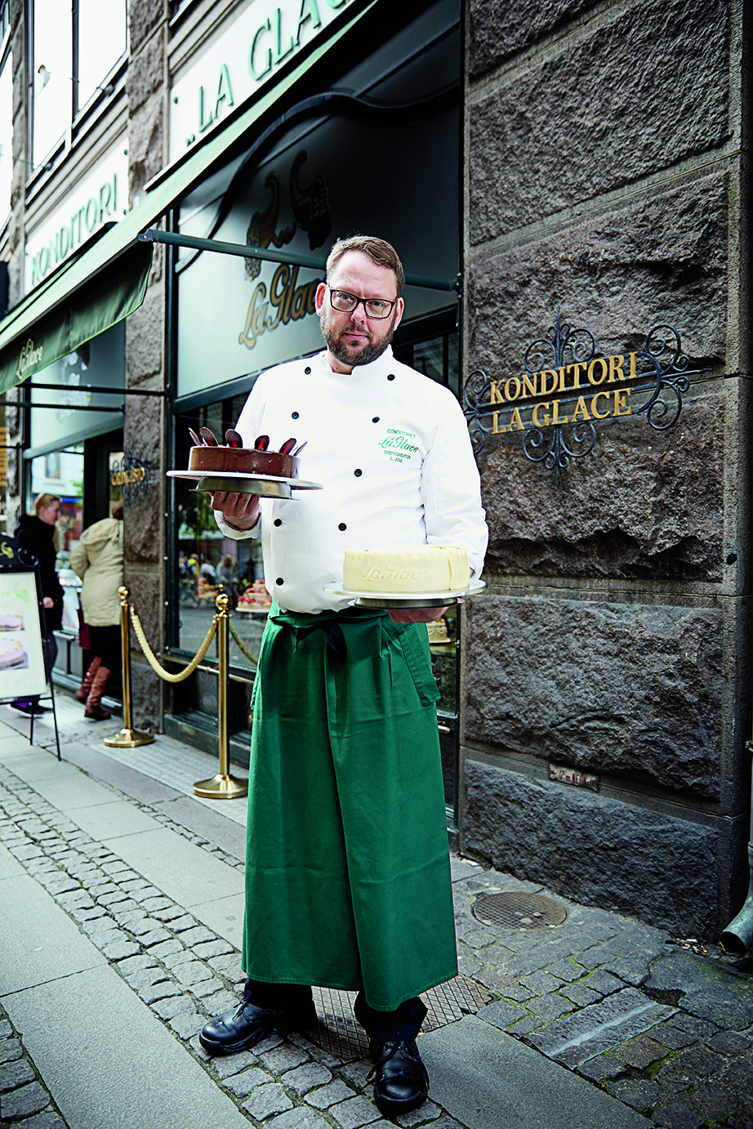

Når Conditori La Glace lukker sin klassiske butiksdør, efter at have serveret dagens sidste stykke lagkage, spadserer Lars mod det rå Vesterbro og op i sin herskabslejlighed, hvor legen med smag og gode råvarer fortsætter i et nyt køkken, hvor et utraditionelt materiale skaber perfekt balance mellem funktionalitet og varm hygge.

Byens pulserende liv og den svage buldren fra S-toget fortsætter lige op til hovedøren. Men indenfor i den store herskabslejlighed findes roen. Skuldrene sænkes, når man træder ind i den lyse lejlighed med den varme stil. Her er etniske tæpper, varme træsorter og skulpturelle planter kombineret med stramt dansk design, klar farveholdning og charmerende effekter, som det store klassiske fuglebur, hvor et ivrigt kanariefuglepar leverer lejlighedens lydside. Det er her, Lars Juul-Mortensen slapper af og lader op efter en dag på jobbet som chef-konditor på La Glace i København.

Selvom Lars tilbringer det meste af dagen med at bage, smage, dekorere og udtænke nye kager, fortsætter han gerne i køkkenet, så snart han kommer hjem. I sit nye køkken fra JKE Design laver han alt fra husmandskost til franske specialiteter med samme omhu. For Lars er det vigtigt at bruge den tid, der skal til og tilberede maden med nærvær og kærlighed – for det kan smages og mærkes.

Indretningen af Lars' private køkken er gennemtænkt og praktisk – alt er rengøringsvenligt og holdbart. Bordpladen er af kompositsten, greb på skuffer af stål og over vasken hænger en professionel vandhane, lige ved siden af en Quooker – vandhanen med kogende vand. Kogetop og ovn er topmodellerne fra Gaggenau. Langtidsholdbare løsninger, der tåler at blive brugt gennem mange år. Men for Lars er det mindst ligeså vigtigt, at det funktionelle rum er hyggeligt. For hygge, varme og personlighed skaber trivsel og giver lyst til at være i rummet. Det bliver et sted, man kan koble af og lade op.

Hyggen og varmen er elegant indarbejdet i en designdetalje af et utraditionelt materiale, der går igen i alle lejlighedens rum: Store flader af rust, der skaber en rå og varm kontrast til det hvide og stilrene. Rusten har et rustikt udtryk, der er doseret netop tilpas til at tilføre varme og hygge til rummet uden at dominere. De rustne jernplader er specialfremstillet af en smed og er lakeret så grundigt, at de tåler vand og rengøring.

**Hylder det gode liv**

Køkkenet er ikke som alle andre rum. Det er i køkkenet, at den sjove del af festen - og den sjove del af livet - foregår. Køkkenet er ankeret i familiens liv. Derfor hylder JKE Design det gode liv i den nye køkkenbog og byder dig med indenfor i en perlerække af ægte køkkener, hvor livet leves. Lige fra det elegante landkøkken hos hestefamilien i Vendsyssel til Ronjas nordiske køkken, der vandt konkurrencen "Norges vakreste hjem" i 2014 - og naturligvis med ind i chefkonditorens private madværksted.

I weekenden den 5. og 6. september er der ekstra god tid til at snakke godt køkkenliv, når JKE Design holder Køkkenweekend og har ekstra længe åbent i alle forretninger. Kom ind og oplev de nyeste køkkentrends og 17 stærke nyheder. Hør hvordan 45 års godt køkkenliv fejres med et tilbud til ægte gastronomer med 45% rabat på udvalgte gastronomiske hvidevarer fra Siemens. Og få den nye, inspirerende køkkenbog med hjem.

**45 år med godt håndværk**

JKE Design begyndte i 1970 som en tømrer- og snedkervirksomhed på stifter Erik Lunds slægtsgård i Jerslev i Nordjylland. Dengang håndbyggede snedkerne hvert køkken i de gamle udhusbygninger med udsigt over markerne. - I dag har vi selvfølgelig taget maskinkraft og teknologi til hjælp, men fabrikken ligger stadig på samme matrikel, vi nyder stadig udsigten over de nordjyske marker, og vi holder stadig det gode håndværk i hævd, siger marketingansvarlig Anita Barner Ibsen.

- Mange af de hænder, der bygger dit køkken på fabrikken i Jerslev har bygget JKE Design køkkener i 20, 30, ja, nogle endda over 40 år. Andre er børn af tidligere medarbejdere og er opflasket med høvlspåner, omhu og godt håndværk. På den måde er JKE Designs særlige håndværksånd fastholdt gennem generationer, selvom snedkerne har fået selskab af maskiner og computere, som hjælper med arbejdet, slutter Anita Barner Ibsen.

JKE Design har siden 2000 været en del af Ballingslöv International koncernen, der udover JKE Design tæller en række af Skandinaviens allerstærkeste køkken-, bad- og garderobeproducenter.

Nærmere oplysninger kan fås hos Anita Barner Ibsen, JKE Design A/S på tlf. 40 45 47 35 eller anibs@jke-design.dk.